ΛΥΣΗ
α)
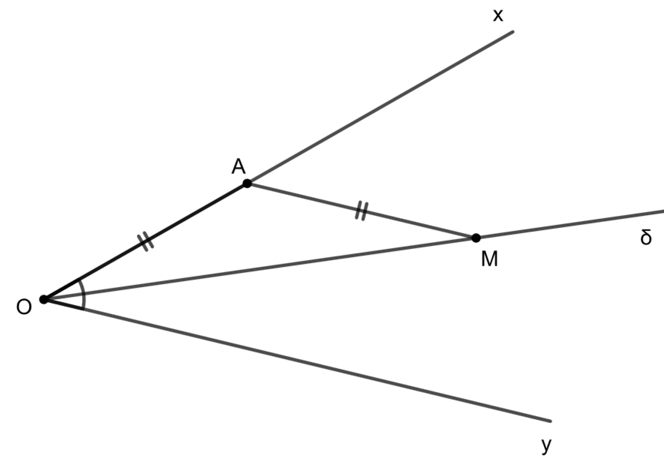
Η ημιευθεία Οδ είναι διχοτόμος της γωνίας $\text{x}\hat{\text{O}}$y, οπότε οι γωνίες $\text{x}\hat{\text{O}}$δ και $\text{δ}\hat{\text{O}}$y θα είναι ίσες. Άρα:
$$\text{x}\hat{\text{O}}δ=\text{δ}\hat{\text{O}}\text{y}={\text{40}}^{\text{o}}÷\text{2}={\text{20}}^{\text{o}}$$
β) Είναι $\text{Α}\hat{\text{O}}\text{Μ}=\text{x}\hat{\text{O}}δ={\text{20}}^{\text{o}}$.
Το τρίγωνο ΑΟΜ είναι ισοσκελές με βάση OΜ, αφού AO$=$ΑΜ από υπόθεση.
Επομένως, οι γωνίες $\text{Α}\hat{\text{O}}\text{Μ}$ και $\text{Α}\hat{\text{Μ}}\text{Ο}$ είναι ίσες ως προσκείμενες στη βάση. Άρα:
$$\text{Α}\hat{\text{O}}\text{Μ}=\text{Α}\hat{\text{Μ}}\text{Ο}={\text{20}}^{\text{o}}$$
Στο τρίγωνο ΑΟΜ ισχύει:
$\text{Α}\hat{\text{O}}\text{Μ}+\text{Α}\hat{\text{Μ}}\text{Ο}+\text{Μ}\hat{\text{Α}}\text{Ο}=\text{18}\text{0}\text{ο}$ ή $\text{20}\text{ο}+\text{20}\text{ο}+\text{Μ}\hat{\text{Α}}\text{Ο}=\text{18}\text{0}\text{ο}$.
Άρα, $\text{Μ}\hat{\text{Α}}\text{Ο}=\text{18}\text{0}\text{ο}-\text{20}\text{ο}-\text{20}\text{ο}=\text{14}\text{0}\text{ο}$.
γ) Η γωνία $\text{Μ}\hat{\text{Α}}\text{Ο}$ του τριγώνου ΑΟΜ είναι αμβλεία ως μεγαλύτερη των 90^{ο}, οπότε το τρίγωνο ΑΟΜ είναι αμβλυγώνιο.

